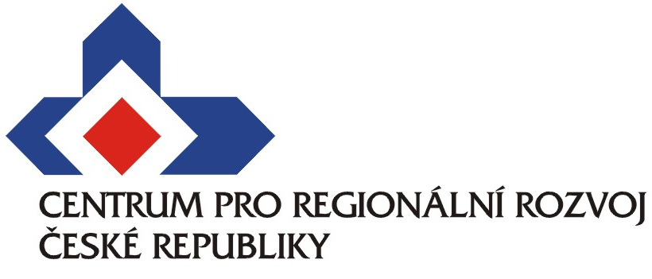
Tisková zpráva, 27. června 2012, Praha
Regionální rozvojový fond (RRF) poskytl v červnu českým obcím tři nové úvěry na rekonstrukce obecní infrastruktury v celkové výši 22,5 milionu korun.
První červnový den byl schválen dvacetimilionový úvěr pro město Hostinné (okres Trutnov) na dostavbu městské kanalizace a opravu komunikací, které budou dotčené realizací kanalizace. Téhož dne byl schválen také milionový úvěr pro obec Chlumín (okres Mělník) na dofinancování rekonstrukce základní školy a rekonstrukce a vybavení mateřské školy (jde především o úpravu umýváren a toalet, rozvodů vody a kanalizace). Koncem června pak byl schválen třetí úvěr, tentokráte milion a půl pro obec Nezdice na Šumavě (okres Klatovy) na rekonstrukci obecního vodovodu.
Úvěry z RRF jsou poskytovány ve výši až 30 mil. Kč s pevnou úrokovou sazbou platnou po celou dobu trvání úvěru, která je maximálně deset let. „Aktuální sazba úvěru v červnu činí 1,74 % p.a., za poslední půlrok tak došlo k dalšímu výraznému snížení úrokové sazby o tři desetiny procenta. Především pro menší obce tak RRF nabízí možnost získání finančních prostředků za výhodnějších podmínek než na volném trhu,“ popisuje hlavní výhodu RRF Markéta Reedová, generální ředitelka Centra pro regionální rozvoj ČR (CRR), které má agendu fondu na starosti. Finanční prostředky jsou určeny na výstavbu a rekonstrukci technické, dopravní a volnočasové infrastruktury nebo na výstavbu a rozvoj průmyslových zón. O úvěr se mohou ucházet obce a města v ČR s výjimkou Prahy a statutárních měst.
Regionální rozvojový fond vznikl v červnu 1999 z prostředků Evropské předvstupní pomoci PHARE, které činily 3,69 mil. eur. Na základě Memoranda o porozumění mezi Evropskou komisí (EK) a Ministerstvem pro místní rozvoj ČR (MMR) z prosince 2007 byly prostředky PHARE vložené do RRF vyúčtovány a zůstatek byl EK předán do vlastnictví MMR s tím, že prostředky budou nadále využívány na regionální rozvoj. Tyto prostředky tvoří polovinu objemu financí ve fondu, druhou polovinu tvoří prostředky Českomoravské záruční a rozvojové banky. V současné době celkový finanční objem fondu přesahuje částku 207 mil. korun. Celý objem fondu byl vyčerpán nejprve v letech 2000-2001, kdy bylo poskytnuto deset úvěrů za 194,5 milionů korun, a poté znovu v letech 2008-2009, kdy bylo poskytnuto patnáct úvěrů za 189,9 mil. Kč. „Do fondu se formou splátek průběžně vrací vypůjčené finanční prostředky, a tak je možno průběžně poskytovat úvěry dalším zájemcům. V roce 2011 bylo poskytnuto pět úvěrů za 61,1 mil. Kč, v letošním roce byly aktuálně schváleny tři úvěry za více než dvacet milionů korun,“ říká Marie Pavlů z CRR, sekretář Rady RRF.
Bližší informace k fondu jsou dostupné na http://www.crr.cz/cs/regiony/region-rozvojovy-fond nebo http://www.cmzrb.cz/produkty-a-sluzby/uver-z-regionalniho-rozvojoveho-fondu, nebo lze kontaktovat tajemníka CRR Viléma Řeháka (rehak@crr.cz, tel.: 732 803 615).
Centrum pro regionální rozvoj ČR je příspěvkovou organizací Ministerstva pro místní rozvoj ČR, jejímž základním cílem je pomoc při úspěšné realizaci projektů spolufinancovaných ze Strukturálních fondů Evropské unie. CRR působí jako zprostředkující subjekt pro Integrovaný operační program a Operační program Technická pomoc. V rámci této činnosti zabezpečuje konzultační činnost pro zájemce a zpracovatele projektů, pořádá informační semináře, pomáhá realizátorům projektů při realizaci výběrových řízení na jednotlivé dodavatele dle pravidel EU a kontroluje a monitoruje realizaci jednotlivých projektů. CRR dále působí jako kontrolní subjekt pro všechny operační programy v rámci Cíle 3 (Evropská územní spolupráce). Vedle těchto činností CRR zajišťuje systémovou infrastrukturu pro provoz monitorovacího systému realizace projektů spolufinancovaných z fondů EU, má na starosti správu Regionálních informačních servisů (www.risy.cz) a Mapového Serveru Centra pro regionální rozvoj (http://mapy.crr.cz) a je hostitelskou organizací pro jedno z pracovišť evropské sítě na podporu podnikání Enterprise Europe Network. Od roku 2011 se CRR také podílí na realizaci soutěží Vesnice roku a Historické město roku.

